**LEFT ROTATION**

Una operación de rotación a la izquierda en un arreglo de tamaño **n** mueve cada elemento del arreglo **1** unidad a la izquierda. Por ejemplo, si **2** rotaciones a la izquierda son representadas en un arreglo **[1,2,3,4,5]**, luego el arreglo **[3,4,5,1,20]**.

Tienes un arreglo de **n** enteros y un número, **d**, representando **d** las rotaciones a la izquierda en el arreglo. Luego imprimir el arreglo actualizado en una simple línea de enteros separados por un espacio.

**Restricciones**

* 1 ≤ n ≤ 105
* 1 ≤ d ≤ n
* 1 ≤ ai ≤ 106

**Entrada**

La primera línea contiene dos enteros separado por un espacio denotando los respectivos valores de **n** (el número de enteros) y **d** (el número de rotaciones a la izquierda).

La segunda línea contiene **n** enteros separados por un espacio representando los respectivos elementos del estado inicial del arreglo.

**Salida**

Imprimir una línea de **n** enteros separados por un espacio denotando el estado final del arreglo después de las **d** rotaciones a la izquierda.

**Ejemplo de entrada**

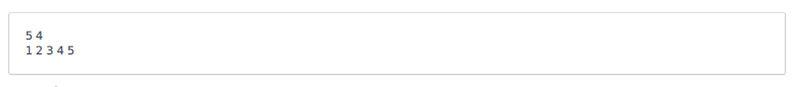

**Ejemplo de salida**

